MAS ORLICKO, z.s.

**Postup založení projektu v ISKP14+**

ve výzvě MAS č. **248/03_16_047/CLLD_15_01_065** z OPZ

**,,Prorodinná opatření II.“**

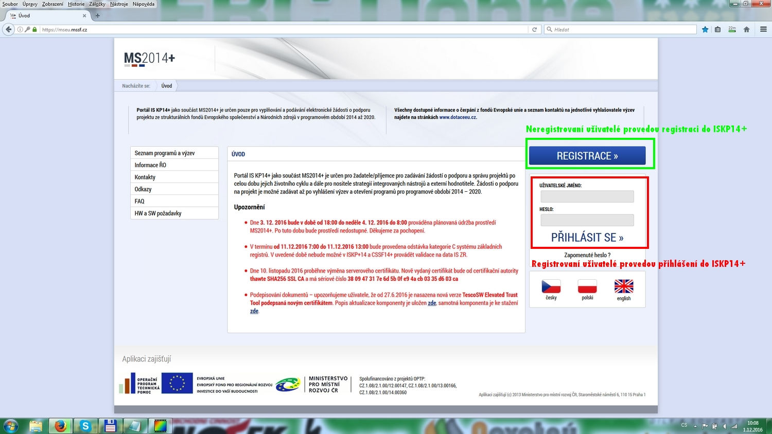**Krok č. 1: Registrace a přihlášení do ISKP14+ na adrese** [**https://mseu.mssf.cz/**](https://mseu.mssf.cz/)

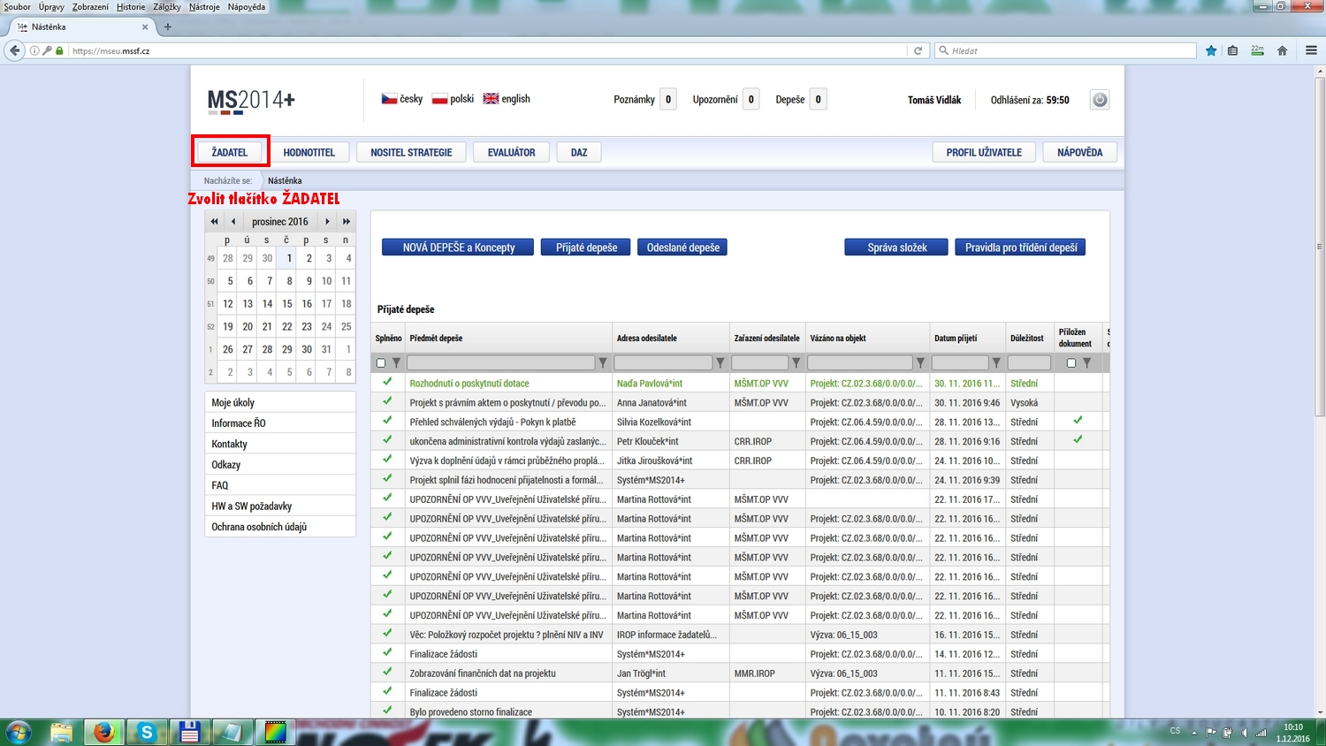**Krok č. 2: Kliknutí na tlačítko ŽADATEL**

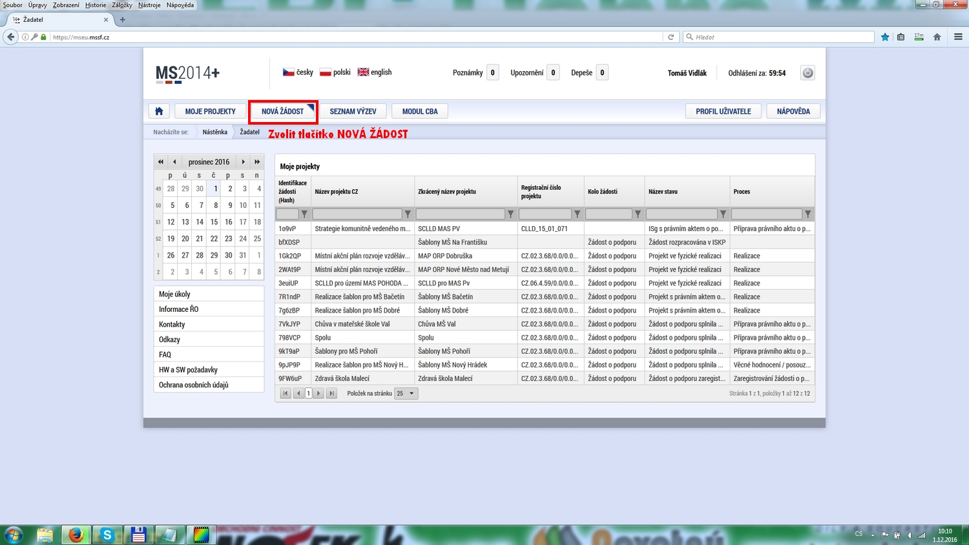**Krok č. 3: Kliknutí na tlačítko NOVÁ ŽÁDOST**

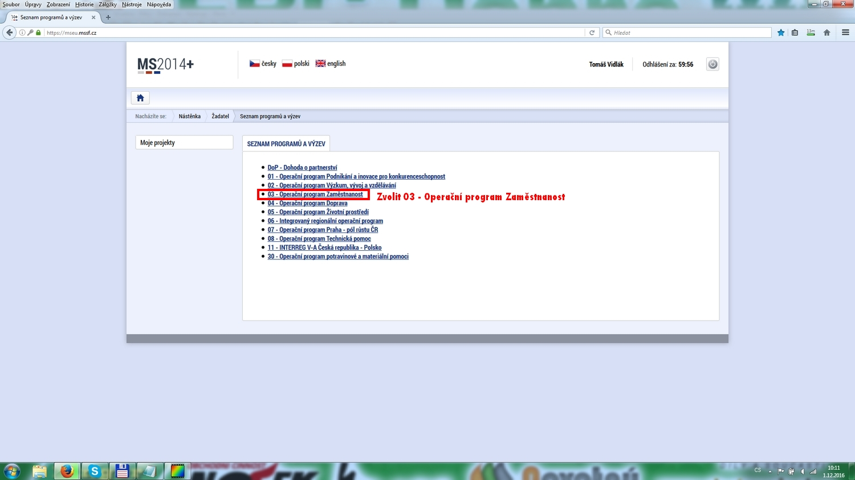**Krok č. 4: Výběr programu 03 – Operační program Zaměstnanost**

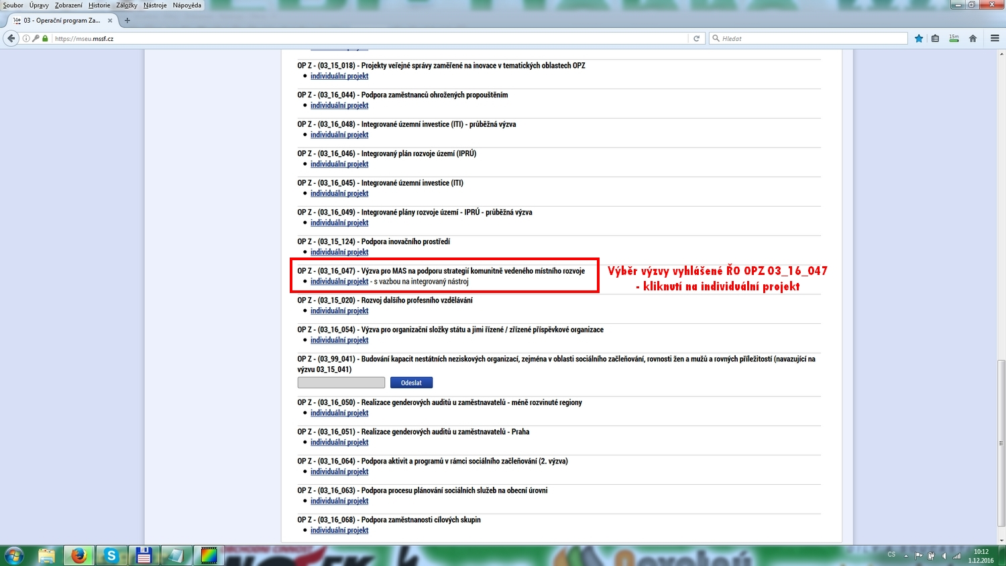**Krok č. 5: Výběr výzvy ŘO OPZ 03_16_047**

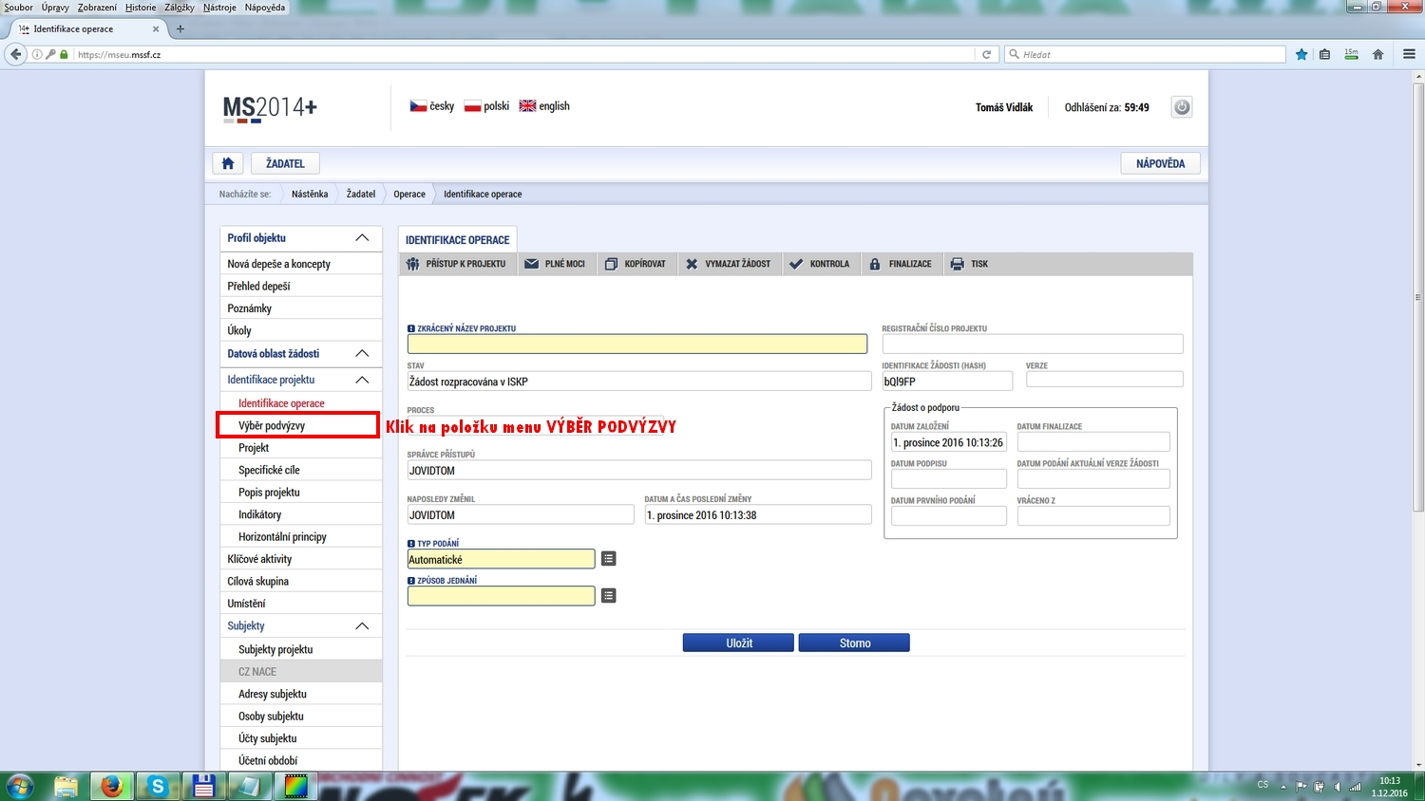**Krok č. 6: Navázání na podvýzvu MAS 248/03_16_047/CLLD_15_01_065**

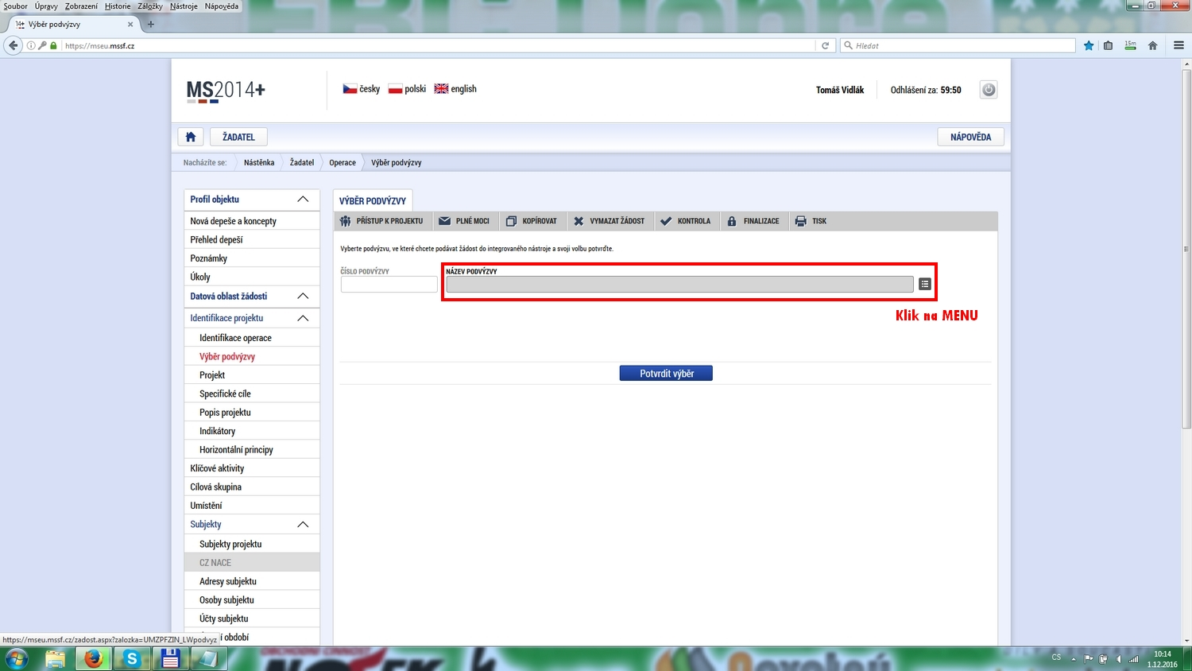**Krok č. 7: Výběr podvýzvy MAS z rolovacího menu 248/03_16_047/CLLD_15_01_065**

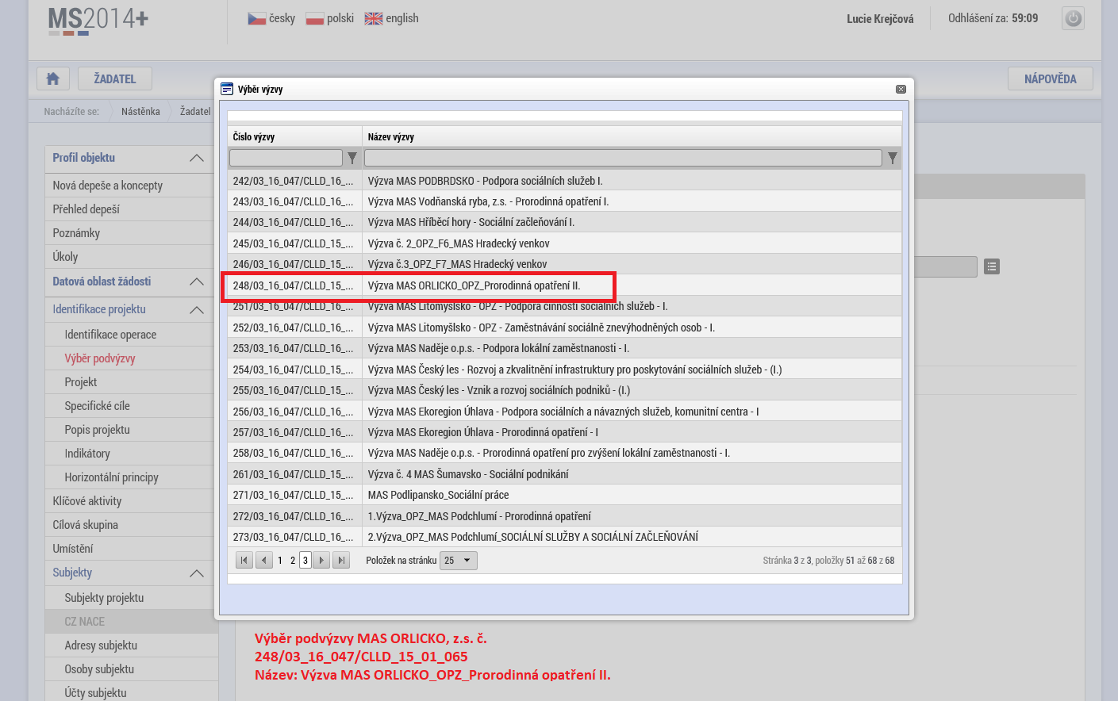**Krok č. 8: Navázání na podvýzvu MAS 248/03_16_047/CLLD_15_01_065**

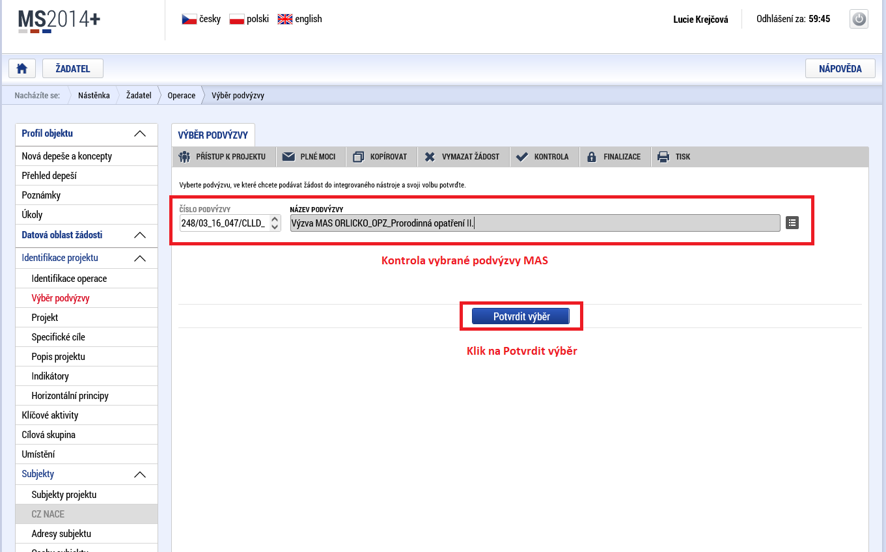**Krok č. 9: Kontrola podvýzvy MAS** **248/03_16_047/CLLD_15_01_065** **a potvrzení výběru**